必修5复习卷—1参考答案
1. 4 2. 15 3. 0 4. 等腰三角形 5. 3 6. 7. 2－1 8. {x|x＜－或x＞}
9. 15 10. －9
11. 解 由S_{n}＝na_{n}＋(－d)，得n²－7n－30＝0.
解得n＝－10(舍去)，所以a₁＝－3.
12. 解 (1)由正弦定理得 sinC＝＝1.
又因为30°＜C＜150°，所以C＝90°.
所以A＝180°－(B＋C)＝60°，a＝＝4.
(2)由正弦定理得sinC＝＝.
因为c＞b，30°＜C＜150°，所以C＝45°或C＝135°.
当C＝45°时，A＝105°，a＝＋1；
当C＝135°时，A＝15°，a＝－1.
(3)sinC＝＝＞1，所以此题无解.
13. 解 当m＝0时，mx²－mx＋1＝－1＜0，不等式成立；
设y＝mx²－mx＋1，当m≠0时，函数y为二次函数，y要恒小于0，抛物线开口向下
且与x轴没有交点，即要m＜0且△＜0，得解得－4＜m＜0．
综上得到－4＜m≤0.
故m的取值范围为（－4，0].
14. 解 （1）设{a_{n}}的公差为d，由题意得解得a₁＝3，d＝－2．
所以a_{n}＝a₁＋(n－1)d＝－2n＋5．
（2）S_{n}＝na₁＋d＝－n²＋4n＝－(n－2)²＋4．
所以n＝2时，S_{n}取最大值4．
15. 解 设所求的四个数为y，x－d，x＋d，x＋3d，
则由 (x－d)＋(x＋d)＝18，得 x＝9．
由已知，得
解得或
故所求的四数为：3，6，15，18或，，，．
16. 解 (1)由余弦定理得 cosB＝，cosC＝，
代入＝－中，得⋅＝－.
整理得a²＋c²－b²＝－ac，所以cosB＝＝－.
又B为三角形的内角，故B＝.
(2)将b＝，a＋c＝4，B＝，
代入b²＝a²＋c²－2accosB，
得b²＝(a＋c)²－ac，
所以ac＝3.
∴S_{△ABC}＝acsinB＝.
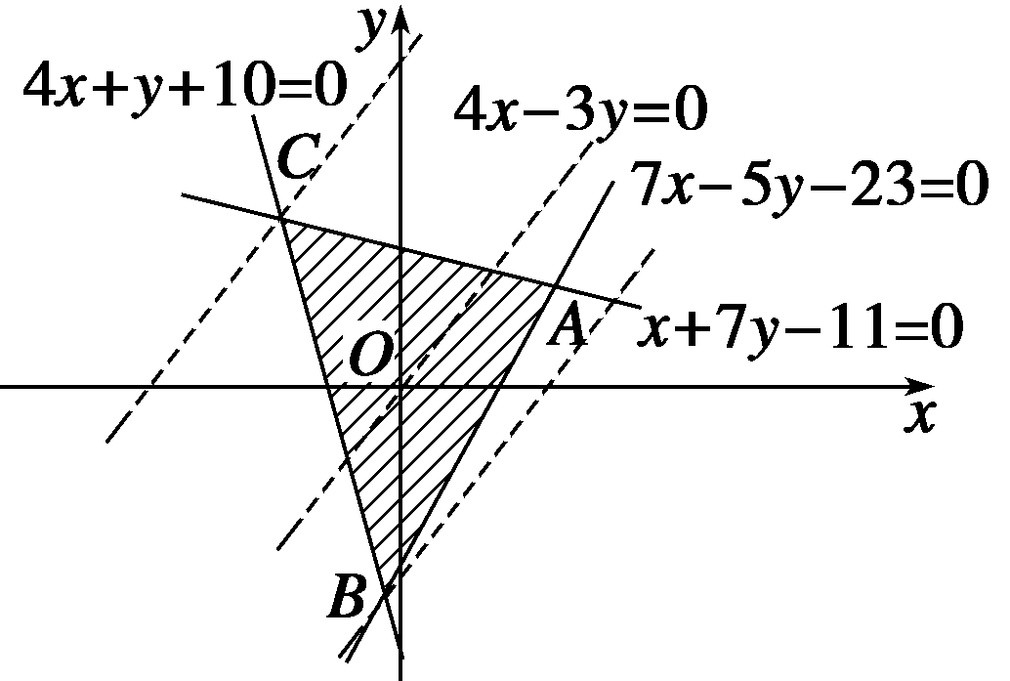
17.解 不等式组所表示的平面区域是如图所示的△ABC的内部(包括边界)，其中A，B，C三点的坐标分别为(4，1)，(－1，－6)，(－3，2).
(1)作一组与直线4x－3y＝0平行的直线4x－3y＝z.
当直线过点B时，z值最大，z_{max}＝4×(－1)－3×(－6)＝14；
当直线过点C时，z值最小，z_{min}＝4×(－3)－3×2＝－18.
（2）u表示可行域中的点与原点的距离的平方.
当x＝－1，y＝－6时，u_{max}＝(－1)²＋(－6)²＝37；
当x＝0，y＝0时，u_{min}＝0.
18. 证 (1)由a_{n＋1}＝S_{n}(n＝1，2，…)，得S_{n＋1}－S_{n}＝S_{n}.
所以S_{n＋1}＝S_{n}，即＝.
所以＝2(n∈N*).
所以数列{}是等比数列.
(2)由(1)知，＝4×(n≥2).
于是S_{n＋1}＝4(n＋1)⋅＝4×S_{n－1}＝4a_{n}(n≥2).
又S₂＝4S₁＝4a₁， 因此对于任意正整数n都有S_{n＋1}＝4a_{n}.

必修5复习卷—2参考答案
1. 2. 45 3. 60 4. [4，＋∞) 5. 4 6. 9 7. 14 8. (a，) 9. 等边三角形
10. 45°
11. 解 因为sinA＋cosA＜0，且sinA＝， 所以cosA＝－.
又因为a＝3，b＝5，所以由余弦定理得(3)²＝5²＋c²－2×5c⋅(－)，
即c²＋8c－20＝0.
解得c＝2或c＝－10(舍去).
∴c＝2.
12. 解 设数列{a_{n}}的公差为d，则
a₃＝a₄－d＝10－d，
a₆＝a₄＋2d＝10＋2d，
a₁₀＝a₄＋6d＝10＋6d．
由a₃，a₆，a₁₀成等比数列得a₃a₁₀＝a₆²，即(10－d)(10＋6d)＝(10＋2d)².
整理得10d²－10d＝0， 解得d＝0或d＝1．
当d＝0时，S₂₀＝20a₄＝200．
当d＝1时，a₁＝a₄－3d＝7，于是S₂₀＝20a₁＋190d＝330．
13. 解 由S_{n}＝3n²－2n＋2，得a_{n}＝S_{n}－S_{n－1}＝6n－5(n≥2)，a₁＝S₁＝3.
因此a_{n}＝
所以b₁＝a₁＝3，b_{n}＝a_{2n－1}＝12n－11.
所以b_{n}＝
14. 解：（1）因为＝，＝，所以sinC＝cosC．
所以tanC＝．
因为C∈(0，π)，所以C＝．
（2）因为Combin·Combin＝｜Combin｜·｜Combin｜cosC＝ab，Combin·Combin＝4，所以ab＝8．
由a＋b＝6，根据余弦定理，得c²＝a²＋b²－2abcosC＝(a＋b) ²－3ab＝12．
所以c的值为2．
15. 解 (1)设等差数列{a_{n}}的公差为d．
因为a₃＝7，a₅＋a₇＝26，所以解得
所以a_{n}＝3＋2(n－1)＝2n＋1，S_{n}＝＝n²＋2n．
(2)由(1)知a_{n}＝2n＋1，所以 b_{n}＝＝＝·＝(－)，
所以T_{n}＝(1－＋－＋…＋－)＝(1－)＝，
即数列{b_{n}}的前n项和T_{n}＝．
16. 解 设每星期生产x把椅子、y张书桌，利润为z元，则z＝15x＋20y.
约束条件为

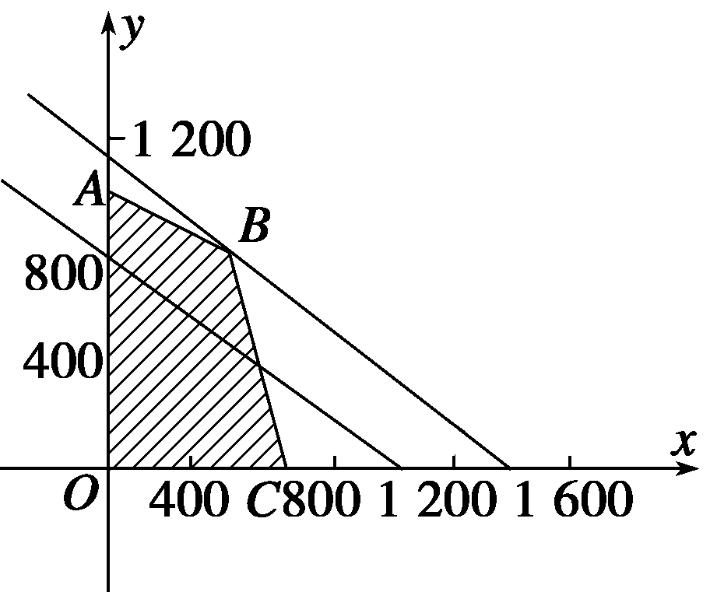
作出可行域为如右图所示中阴影部分(包括边
界).
将目标函数变形为y＝－x＋.
当直线y＝－x＋经过直线4x＋8y＝8000与2x＋y＝1300的交点(200，900)时，z最
大，z_{max}＝15×200＋20×900＝21 000.
答 生产200把椅子、900张书桌可获得最大利润21 000元.
17. 解 因为10S_{n}＝a_{n}²＋5a_{n}＋6， ①
所以10S_{n－1}＝a_{n－1}²＋5a_{n－1}＋6(n≥2). ②
①－②，得 10a_{n}＝(a_{n}²－a_{n－1}²)＋5(a_{n}－a_{n－1})，
即(a_{n}＋a_{n－1})(a_{n}－a_{n－1}－5)＝0.
因为a_{n}＋a_{n－1}＞0，所以a_{n}－a_{n－1}＝5 (n≥2).
由10a₁＝a₁²＋5a₁＋6，解之得a₁＝2或a₁＝3.
当a₁＝3时，a₃＝13，a₁₅＝73.因为a₁，a₃，a₁₅不成等比数列，所以a₁≠3；
当a₁＝2时，a₃＝12，a₁₅＝72，有 a₃²＝a₁a₁₅，所以a₁＝2，所以a_{n}＝5n－3.
18. 解 (1)设等比数列{a_{n}}的公比为q，则解之得
所以a_{n}＝a₁q^{n－1}＝⋅4^{n－1}＝2^{2n－3}．
(2)由(1)得b_{n}＝log₂a_{n}＝log₂2^{2n－3}＝2n－3．
因为b_{n＋1}－b_{n}＝[2(n＋1)－3]－(2n－3)＝2，所以{b_{n}}是首项为－1，公差为2的等差数列．所以S_{n}＝＝n²－2n．
又S_{n}＝360，所以n²－2n－360＝0，解得n＝－18（舍去）或n＝20．
因此，n＝20．
(3)因为c_{n}＝＝＝－，
所以T_{n}＝c₁＋c₂＋…＋c_{n}
＝(－1－1)＋(1－)＋(－)＋…＋(－)
＝－1－＝．

必修5复习卷—3参考答案
1. 64 2. 3. 4. 5. 6.2 7.7 8. 60°或120° 9. 63 10. 120º
11. 解 (1)方法一：由2sin²A－cos2A＝2，得cos2A＝－．
因为0＜A＜，0＜2A＜π，所以2A＝，即A＝．
方法二：由2sin²A－cos2A＝2，得sin²A＝，即sinA＝±．
因为0＜A＜，所以sinA＝，即A＝．
(2)y＝2sin²B＋sin(2B＋)＝1＋sin(2B－)．
因为0＜B＜，所以0＜2B＜π，所以－＜2B－＜.
所以，当2B－＝，即B＝时，y_{max}＝2．
12. 解 (1)因为a，b，c成等差数列，所以2b＝a＋c.
所以cosB＝＝＝≥＝.
因为0＜B＜π，所以B的取值范围为(0，].
(2)因为a，b，c成等比数列，所以b²＝ac.
所以cosB＝＝≥＝.
因为0＜B＜π，所以B的取值范围为(0，].
13. (1)解 方法一：由S₃，S₉，S₆成等差数列，得S₃＋S₆＝2S₉．
若q＝1，则S₃＋S₆＝9a₁，2S₉＝18a₁．
因为a₁≠0，所以S₃＋S₆≠2S₉，与题意不符，所以q≠1．
由S₃＋S₆＝2S₉，得＋＝，整理得q³＋q⁶＝2q⁹．
因为q≠0，1，所以q³＝－．
方法二：由S₃，S₉，S₆成等差数列，得S₉－S₃＝S₆－S₉，
所以a₄＋a₅＋a₆＋a₇＋a₈＋a₉＝－(a₇＋a₈＋a₉)，即a₄＋a₅＋a₆＋2(a₇＋a₈＋a₉)＝0，
所以(a₄＋a₅＋a₆)(1＋2q³)＝0．
因为a₄＋a₅＋a₆＝a₄(1＋q＋q²)≠0，所以q³＝－．
(2)证 方法一：由(1)知a₈＝a₂q⁶＝a₂，a₅＝a₂q³＝－a₂，
所以a₈－a₂＝－a₂，a₅－a₈＝－a₂，即a₈－a₂＝a₅－a₈，所以a₂，a₈，a₅成等差数列．
方法二：由(1)知a₂＋a₅－2a₈＝a₂(1＋q³－2q⁶)＝a₂(1－－2×)＝0，所以a₂，a₈，a₅成等差数列．
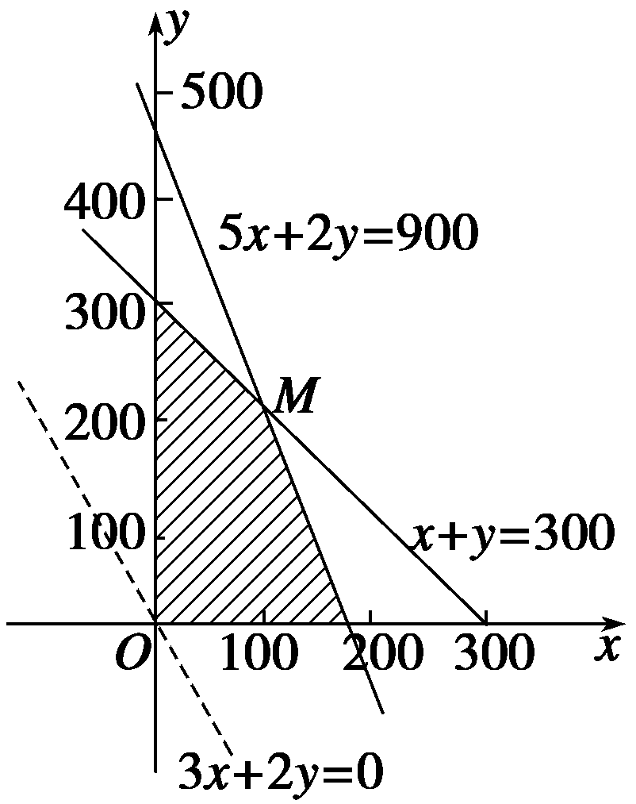
14. 解 设公司在甲电视台和乙电视台做广告的时间分别为x分钟和y分钟，总收益为z千元.由题意得即
目标函数为z＝3x＋2y.
作出二元一次不等式组所表示的平面区域，即可行域，如图所示.
作直线l：3x＋2y＝0.
平移直线l，当直线l过x＋y＝300与5x＋2y＝900的交点M(100，200)时，目标函数取得最大值.
所以，当x＝100，y＝200时，z_{max}＝3x＋2y＝700(千元).
答 该公司在甲电视台做100分钟广告，在乙电视台做200分钟广告，公司的收益最大，最大收益是70万元.
15. 解 (1)因为{a_{n}}是等比数列，所以a₅＝a₂q³，即162＝6q³，所以q＝3.所以a₁＝＝2.
所以a_{n}＝a₁q^{n－1}＝6×3^{n－1}＝2×3^{n}.
(2)S_{n}＝＝3^{n}－1.
因为S_{n}S_{n＋2}－S＝(3^{n}－1)(3^{n＋2}－1)－(3^{n＋1}－1)²＝6×3^{n}－3^{n}－9×3^{n}＝－4×3^{n}＜0，
所以0＜S_{n}S_{n＋2}≤S，即≤1.
16. 解 (1)a_{n}＝＝4000(1－0.8^{n})，
b_{n}＝=1600(1.25^{n}－1).
令1600[()^{n}－1]＞4000[1－()^{n}].
整理得 ()^{2n}－·()^{n}＋＞0，
所以()^{n}＞或()^{n}＜1(舍去).
于是n＞＞4，故至少需要5年.
答 至少经过5年，旅游业总收入才能超过总投入.
17. 解 （1）因为数列{a_{n}}是等差数列，且a₁＝2，a₁＋a₂＋a₃＝12，
所以2＋2＋d＋2＋2d＝12，
解得d＝2，
所以a_{n}＝2＋(n－1)×2＝2n．
（2）因为a_{n}＝2n，
所以b_{n}＝a_{n}•3^{n}＝2n•3^{n}，
所以 S_{n}＝2×3＋4×3²＋6×3³＋ … ＋2(n－1)⋅3^{n－1}＋2n⋅3^{n}， ①
3S_{n}＝ 2×3²＋4×3³＋6×3⁴＋ … ＋2(n－1)⋅3^{n}＋2n⋅3^{n＋1}，②
①－②得－2S_{n}＝6＋2×3²＋2×3²＋2×3⁴＋…＋2×3^{n}－2n⋅3^{n＋1}
＝6＋2×－2n×3^{n＋1}
＝6＋18•3^{n}－18－2n×3^{n＋1}
＝18×3^{n}－6n•3^{n}－18
＝12×3^{n}－18，
所以S_{n}＝－6•3^{n}＋9．
18. 解 (1)S_{n＋1}＝4a₂＋2，S_{n＋2}＝4a_{n＋1}＋2，
两式相减，有 a_{n＋2}＝4a_{n＋1}－4a_{n}，即a_{n＋2}－2a_{n＋1}＝2(a_{n＋1}－2a_{n}).
又a₁＋a₂＝S₂＝4a₁＋2，所以a₂－2a₁＝a₁＋2＝3.
所以数列｛a_{n＋1}－2a_{n}｝是首项为3，公比为2的等比数列.
(2)由(1)，a_{n＋1}－2a_{n}＝3×2^{n—1}，即－＝，
故数列｛｝构成首项，公差的等差数列；
(3)由(2)＝(n－1)×， ∴a_{n}＝(3n－4)·2^{n—1}＋2.
当n≥2时，S_{n}＝4a_{n—1}＋2＝(3n－4)·2^{n—1}＋2.
当n＝1时，上式值为－1＋2＝1，恰为S₁.
所以S_{n}＝(3n－4)·2^{n—1}＋2.

必修5复习卷—4参考答案
1. 30° 2. 8 3.1 4.60° 5. 9 6. 36 7.40 8. 4 9.[8，) 10.
11.解 (1)当a＝0时，原不等式可化为－x＋1＜0，得不等式的解集{x|x＞1}.
(2)当a＞0时，原不等式可化为(x－1)(x－)＜0；
当a＞1时，不等式的解集为{x|＜x＜1}；
当0＜a＜1时，不等式的解集为{x|1＜x＜}；
当a＝1时，不等式的解集为∅.
（3）当a＜0时，原不等式可化为(x－1)(x－)＞0.
不等式的解集为{x|x＞1或x＜}．
12.解 (1)由a_{n}为负数，得n²－5n＋4＜0，解得1＜n＜4.
因为n∈N*，所以n＝2或3，即数列有2项为负数，分别是第2项和第3项.
(2)因为a_{n}＝n²－5n＋4＝(n－)²－，所以对称轴为n＝＝2.5.
又因为n∈N*，所以当n＝2或n＝3时，a_{n}有最小值，最小值为2²－5×2＋4＝－2.
13.解 因为A，B，C成等差数列，所以B＝60°.
(1)由b²＝a²＋c²－2accos60°＝(a＋c)²－3ac，即7²＝13²－3ac，得ac＝40.
所以△ABC的面积S＝casinB＝10；
(2) sinA＋sin(C－)＝sinA＋sin(－A)
＝sinA＋cosA＝2sin(A＋).
又由题可知A∈(0，)，所以A＋∈(，)，
则sinA＋sin(C－)＝2sin(A＋)∈(1，2]．
14.解 由题意得解得
所以S₁₀＝na₁＋d＝－.
当q＝时，T₁₀＝＝；
当q＝－时，T₁₀＝＝.
15.解 (1)当n≥2时，f(n)＝S_{n}－S_{n－1}＝2n＋1．
当n＝1时也成立．所以f(n)＝2n＋1．
(2)a₁＝f(1)＝3，a_{n＋1}＝f(a_{n})＝2a_{n}＋1，即a_{n＋1}＋1＝2( a_{n}＋1).
又a₁＋1＝4，所以数列{a_{n}＋1}是首项为4，公比为2的等比数列．
所以a_{n}＋1＝4×2^{n－1}＝2^{n＋1}，a_{n}＝2^{n＋1}－1．
T_{n}＝(2²＋2³＋2⁴＋…＋2^{n＋1})－n＝2^{n＋2}－4－n．
16.解 设投资人分别用x万元、y万元投资甲、乙两个项目，盈利为z万元.
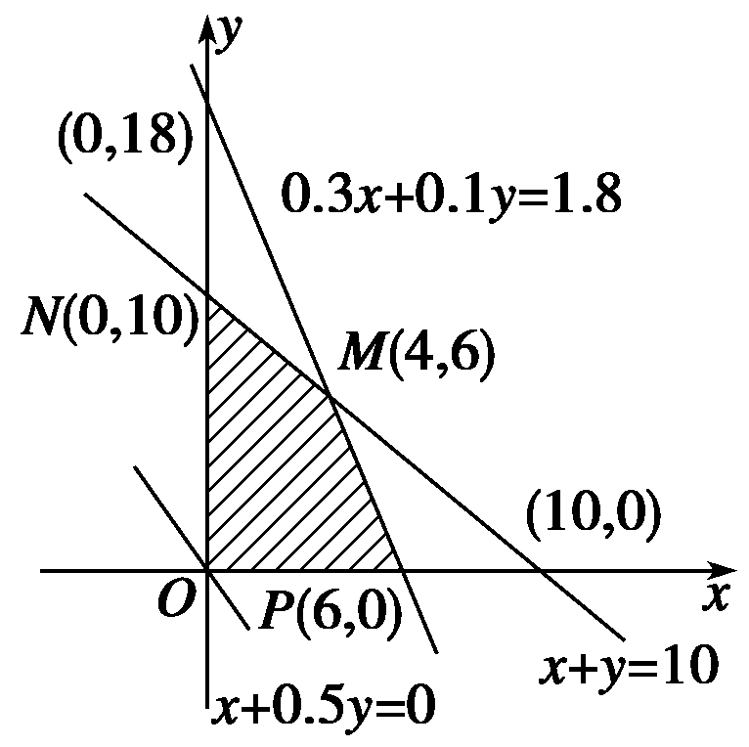
目标函数z＝x＋0.5y，约束条件
上述不等式组表示的平面区域如图所示，阴影部分(含边界)即可行域.
作直线l₀：x＋0.5y＝0，并作平行于直线l₀的一组直线x＋0.5y＝z，z∈R，与可行域相交，当直线x＋0.5y＝z经过x＋y＝10和0.3x＋0.1y＝1.8的交点M(4，6)时，z_{max}＝1×4＋0.5×6＝7(万元).
答 投资人用4万元投资甲项目、6万元投资乙项目，才能在确保亏损不超过1.8万元的前提下，使可能的盈利最大.
17. 解 由题意得，甲公司的各年的月工资构成以1500为首项，以230为公差的等差数列{a_{n}}，且a_{n}＝a₁＋(n－1)d＝1500＋230(n－1).
而10年的总工资为12(a₁＋a₂＋…＋a₁₀)＝12S₁₀＝12(1500×10＋45×230)＝304200.
乙公司的各年的月工资构成以2000为首项，以1.05为公比的等比数列{b_{n}}，且
b_{n}＝b₁q^{n－1}＝2000×1.05^{n－1}，
同样的10年的总工资为12T₁₀＝12×＝301869.42＜12S₁₀，
所以在甲公司获得的报酬比较多.
18. (1)证 因为b_{n}＝，所以b_{n＋1}＝.
因为a_{n＋1}＝，
所以b_{n＋1}－b_{n}＝－
＝－
＝－
＝1，
所以{b_{n}}是首项为2，公差为1的等差数列．
(2)解 因为b_{n}＝2＋(n－1)＝n＋1，所以a_{n}＝＝＝－.
所以S_{n}＝(1－)＋(－)＋…＋(－)＝1－＝．

